**Консультация для родителей от инструктора по физкультуре**

***Польза прогулок с детьми***

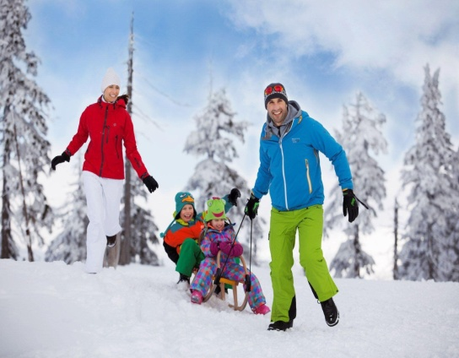

 Родители понимают, что ребенку нужно гулять как можно больше. Однако не все знают о значении прогулки для детей. Прогулки на свежем воздухе важны для каждого человека, и особенно для детей. Они позитивно влияют на здоровье и эмоциональное состояние детей. С их помощью можно улучшить состояние организма в целом.

В первую очередь во время пребывания на свежем воздухе легкие очищаются от аллергенов и пыли, благодаря этому улучшаются функции верхних дыхательных путей. Прогулка является надежным средством укрепления здоровья и профилактики утомления. Пребывание на свежем воздухе положительно влияет на обмен веществ, способствует повышению аппетита, усвояемости питательных веществ, особенно белкового компонента пищи. Пребывание детей на свежем воздухе имеет большое значение для физического развития. Прогулка является первым и наиболее доступным средством закаливания детского организма. Она способствует повышению его выносливости и  устойчивости к неблагоприятным воздействиям внешней среды, особенно к  простудным заболеваниям. Наконец, прогулка - это элемент режима, дающий возможность детям в подвижных играх удовлетворить свои потребности в движении. Если прогулка хорошо и правильно организована, если она достаточна по длительности, дети реализуют в ней около 50% суточной потребности в активных движениях. Сокращение времени пребывания на воздухе создает дефицит движений.

Длительность пребывания на свежем воздухе в разные сезоны года существенно варьирует, но даже в холодное время и ненастную погоду она не должна быть отменена.

Большинству кажется, что на зимней прогулке ребенок замерзнет и непременно заболеет. И связывают простудные заболевания детей именно с прогулками в зимний период.

**Прогулки с ребенком должны быть каждый день и в любую погоду.**  Вас не должны пугать ветер, дождь, холод или жара. Ребенок должен со всем этим сталкиваться, чтобы в дальнейшем не возникало «сюрпризов» в виде простуды при первом же ветре и прочего.

**Плюсы прогулки:**

* повышает приспособляемость и работоспособность организмов и систем растущего организма;
* содействует закаливанию организма, профилактике простудных заболеваний;
* формирует здоровьесберегающее и здоровьеукрепляющее двигательное поведение;
* формирует правильные навыки выполнения основных движений, важных элементов сложных движений;
* идет ускоренное развитие речи через движение;
* воспитывает положительное отношение к природе, чувство ответственности за состояние окружающей среды и природы в целом;
* развивает способность отмечать и производить первичный анализ сезонных изменений в жизни окружающей среды.

**Каждый ребенок должен как можно больше бывать на свежем воздухе – это совершенно необходимо для его здоровья!**

Прогулка – это замечательное время, когда взрослый может постепенно приобщать малыша к тайнам природы – живой и неживой, рассказывать о жизни самых различных растений и животных. Это можно делать везде и в любое время года – во дворе городского и сельского дома, в парке, в лесу и на поляне.

***Гуляйте больше со своими детьми и получайте от прогулок как можно больше удовольствия!***